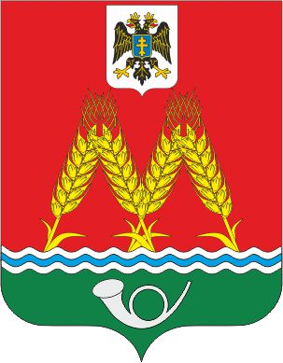

РОССИЙСКАЯ ФЕДЕРАЦИЯ
РОСТОВСКАЯ ОБЛАСТЬ
КРАСНОСУЛИНСКИЙ РАЙОН
МУНИЦИПАЛЬНОЕ ОБРАЗОВАНИЕ
«МИХАЙЛОВСКОГО СЕЛЬСКОГО ПОСЕЛЕНИЯ»
СОБРАНИЕ ДЕПУТАТОВ
МИХАЙЛОВСКОГО СЕЛЬСКОГО ПОСЕЛЕНИЯ

РЕШЕНИЕ

от 28.11.2023 № 14

х. Михайловка

О назначении публичных слушаний по проекту решения
Собрания депутатов Михайловского сельского поселения «О бюджете Михайловского сельского поселения Красносулинского района на 2024
год и на плановый период 2025 и 2026 годов»

В соответствии со статьями 17, 28 Устава муниципального образования «Михайловское сельское поселение», -

СОБРАНИЕ ДЕПУТАТОВ РЕШИЛО:

1. Принять к сведению проект решения Собрания депутатов Михайловского сельского поселения «О бюджете Михайловского сельского поселения Красносулинского района на 2024 год и на плановый период 2025 и 2026 годов»
2. Назначить публичные слушания по проекту решения Собрания депутатов Михайловского сельского поселения «О бюджете Михайловского сельского поселения Красносулинского района на 2024 год и на плановый период 2025 и 2026 годов» на 21 декабря 2023 года в 17.00 в здании Администрации Михайловского сельского поселения в форме собрания жителей Михайловского сельского поселения.
3. Утвердить состав комиссии по проведению публичных слушаний по проекту решения Собрания депутатов Михайловского сельского поселения «О бюджете Михайловского сельского поселения Красносулинского района на 2024 год и на плановый период 2025 и 2026 годов»» в следующем составе:
- Санников В.Н. – председатель Собрания депутатов Михайловского сельского поселения - Глава Михайловского сельского поселения - председатель комиссии
- Левшина Л.В. –начальник сектора экономики и финансов администрации Михайловского сельского поселения - секретарь комиссии
Члены комиссии:
- Щербакова Е.П. - депутат Собрания депутатов Михайловского сельского поселения
- Сидоренко О.П. - депутат Собрания депутатов Михайловского сельского поселения
- Захарян А.Г. - депутат Собрания депутатов Михайловского сельского поселения
4. Настоящее решение и проект решения Собрания депутатов Михайловского сельского поселения «О бюджете Михайловского сельского поселения Красносулинского района на 2024 год и на плановый период 2025 и 2026 годов» обнародовать в средствах массовой информации и на информационных стендах Михайловского сельского поселения.
5. Настоящее решение вступает в силу со дня его официального опубликования (обнародования).
6. Контроль за исполнением настоящего решения оставляю за собой.

Председатель Собрания депутатов-
глава Михайловского сельского поселения В.Н. Санников

